Tweede Kamer der Staten-Generaal  ah-tk-20122013-2639  's-Gravenhage 2013 |  | 2
Vergaderjaar 2012-2013 | Aanhangsel van de Handelingen
 | Vragen gesteld door de leden der Kamer, met de daarop door de regering gegeven antwoorden
2639
Vragen van het lid Van Weyenberg (D66) aan de staatssecretaris van Sociale Zaken en Werkgelegenheid over het bericht «Bijzondere bijstand op aan onkosten» (ingezonden 8 mei 2013).
Antwoord van staatssecretaris Teeven (Veiligheid en Justitie), mede namens de staatssecretaris van Sociale Zaken en Werkgelegenheid (ontvangen 19 juni 2013) Zie ook Aanhangsel Handelingen, vergaderjaar 2012–2013, nr. 2409
Vraag 1 en 2
Wat is uw reactie op het bericht «Bijzondere bijstand op aan onkosten»?1
Hoe beoordeelt u de stijging van het aantal personen dat beschermingsbewind krijgt toegewezen?
Antwoord 1 en 2
Ik heb kennis genomen van het bericht. Ik weet dat het aantal personen waarop beschermingsbewind van toepassing is, stijgende is. Uit het jaarverslag van de Raad voor de rechtspraak 2012 blijkt dat kantonrechter in 2012 41.100 zaken rond bewindvoering behandelden. Uit de grafiek, afkomstig uit het genoemde jaarverslag, blijkt dat de zaken rond bewindvoering sinds 2004 verdrievoudigd zijn.
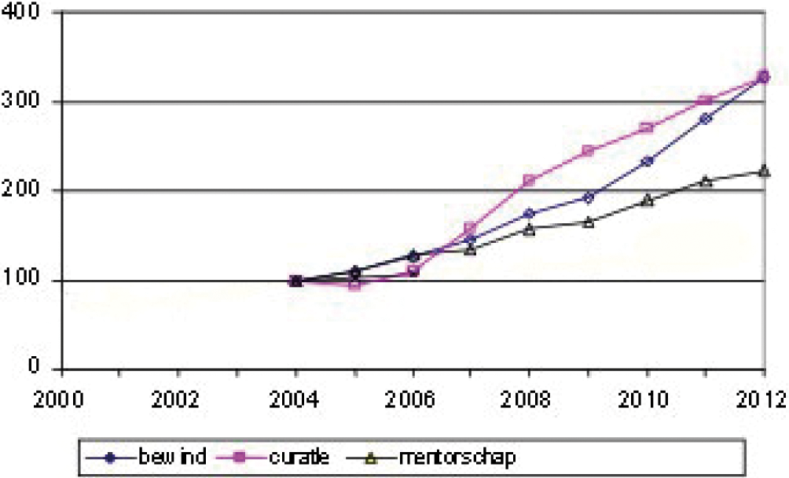
Zaken rond bewind, curatele en mentorschap, 2000–2012. (2004 = 100).
Het is in dat licht niet vreemd dat ook het aantal personen dat beroep doet op de bijzondere bijstand om de kosten van de bewindvoerder te vergoeden, stijgt. Aan de stijging van het aantal zaken rond bewindvoering kunnen verschillende oorzaken ten grondslag liggen, waaronder vergrijzing, toenemen van psychische/financiële problemen, behoefte aan formalisering van voorheen informele praktijk, wisselwerking met schuldhulpverlening en schuldsanering.
Vraag 3 en 4
Is het bericht waar dat beschermingsbewind op dit moment niet alleen wordt toegekend aan personen met een lichamelijke of psychische beperking?
Welke criteria worden doorgaans gehanteerd voor beschermingsbewind?
Antwoord 3 en 4
Indien een meerderjarige als gevolg van een lichamelijke of geestelijke toestand tijdelijk of duurzaam niet in staat is ten volle zijn vermogensrechtelijke belangen zelf behoorlijk waar te nemen, kan de kantonrechter een bewind instellen over één of meer van de goederen die hem als rechthebbende toebehoren (artikel 1:431 lid 1 BW). Als een meerderjarige zelf de onderbewindstelling vraagt omdat hij naar eigen inzicht niet in staat is tot behoorlijk vermogensbeheer, zal dit doorgaans voor de rechter voldoende grond zijn voor toewijzing van het verzoek (Kamerstukken II, 15 350, nr. 5, p. 1). In de praktijk blijkt een groot deel van de verzoeken tot instelling van een beschermingsbewind samen te hangen met een problematische schuldensituatie. Dit laat onverlet dat in de praktijk veelal sprake zal zijn van diverse problematiek waardoor de verzoekers niet in staat zijn om hun financiën zelf te beheren. Een onderbewindstelling zal in de regel niet uitgesproken worden, uitsluitend omdat er schulden zijn.
In de wet wijziging curatele, beschermingsbewind en mentorschap (Kamerstukken I, 33 054, nr. A) wordt voorgesteld om deze praktijk juridisch zichtbaar te maken, door verkwisting of het hebben van problematisch schulden uitdrukkelijk als grond voor beschermingsbewind te kwalificeren. Het wetsvoorstel ligt momenteel in de Eerste Kamer. Uitgangspunt van het wetsvoorstel is dat een passende maatregel wordt opgelegd, die niet verder ingrijpt dan noodzakelijk. Om die reden komt «verkwisting» als grond voor curatele te vervallen en wordt dit een grond voor beschermingsbewind. Bovendien beoogt het wetsvoorstel zoveel mogelijk de zelfredzaamheid van personen te bevorderen, onder meer door periodiek te evalueren of de maatregel dient voort te duren of kan worden vervangen door een minder verstrekkende voorziening (vgl. artikel 446a van het wetsvoorstel). In het Besluit kwaliteitseisen wordt dit uitgewerkt, doordat de bewindvoerder in samenspraak met de rechthebbende een plan van aanpak opstelt, waarin het doel van het bewind en de wederzijdse afspraken om dat doel te bereiken, worden vastgelegd.
Vraag 5
Voor welke groep personen met schulden is beschermingsbewind naar uw mening bedoeld?
Antwoord 5
Beschermingsbewind is bedoeld voor mensen die niet in staat zijn hun vermogensrechtelijke belangen behoorlijk waar te nemen. Dit uit zich vaak in het feit dat zij problematische schulden hebben. Het beschermingsbewind dient in de eerste plaats om ervoor te zorgen dat de problemen niet verergeren en dat de situatie wordt gestabiliseerd, ervan uitgaande dat de betrokkene zelf daar onvoldoende toe in staat is. Indien er geen gevaar bestaat dat de schulden verergeren en indien de betrokkene zelf voldoende in staat kan worden geacht de situatie te stabiliseren, is er geen beschermingsbewind nodig en kan wellicht worden volstaan met schuldhulpverlening. Het is aan de rechter om, op basis van de beschikbare informatie, te beoordelen of beschermingsbewind geboden is.
Vraag 6 en 7
Hoe beoordeelt u de kwaliteit, die wordt geboden in het beschermingsbewind?
Is het waar dat er vaak sprake is van wisselende kwaliteit per aanbieder en en zo ja, welke gevolgen verbindt u hieraan?
Antwoord 6 en 7
De meeste curatoren, bewindvoerders en mentoren komen uit de naaste omgeving van de betrokkene. Veelal zal het een voortzetting van bestaande praktijken betreffen, bijvoorbeeld een dochter die de bankrekening van haar dementerende vader beheert en op enig moment formeel als bewindvoerder wordt benoemd. Indien in de nabije omgeving geen geschikte personen bereid kunnen worden gevonden om bewindvoerder te worden, kan een beroep worden gedaan op derden, dat wil zeggen vrijwillige of professionele bewindvoerders. De kantonrechter benoemt en ontslaat de bewindvoerder. De bewindvoerder legt jaarlijks rekening en verantwoording af aan de rechthebbende, ten overstaan van de kantonrechter.
In de praktijk blijkt dat de kwaliteit van beschermingsbewindvoerders wisselend is. Het is een vrij beroep. Om die reden bevat het eerdergenoemde wetsvoorstel de verplichting voor bewindvoerders met drie of meer personen onder hun hoede om aan kwaliteitseisen te voldoen. Jaarlijks zal dit door een accountant worden getoetst. Bij het waarborgen van kwaliteit spelen ook de brancheverenigingen een belangrijke rol. De Branchevereniging van Professionele Bewindvoerders en Inkomensbeheerders (BPBI) hanteert een kwaliteitsverordening waaraan haar leden moeten voldoen.
Vraag 8
Is het waar dat er grote verschillen zijn tussen rechtbanken bij het toewijzen van beschermingsbewind? Waaraan wijdt u deze verschillen?
Antwoord 8
In het verleden waren er kantonrechters die het wettelijk criterium beperkt uitlegden en alleen bewinden uitspraken als er een medische verklaring werd overgelegd waaruit bleek dat sprake was van een lichamelijke of psychische beperking, en kantonrechters die aannamen dat sprake was van de in de wet genoemde «toestand» als de betrokkene zelf om de maatregel verzocht. De laatste paar jaren is dat laatste de praktijk en zijn er eigenlijk geen verschillen meer, zo heeft mij de Raad voor de rechtspraak laten weten.
Vraag 9 en 10
Hoe beoordeelt u het systeem waarbinnen gemeenten geen controle hebben over de toekenning van het beschermingsbewind, maar wel opdraaien voor de kosten die dit met zich meebrengt?
Welke mogelijkheden ziet u voor bijsturingen van het huidige systeem, waarbinnen de eigen verantwoordelijkheid voor mensen en de geboden hulp meer in balans zijn?
Antwoord 9 en 10
De Centrale Raad van Beroep heeft in zijn uitspraak van 9 november 2010 (LJN: BO4439, 08/6936 WWB) geoordeeld dat met de goedkeuring door de kantonrechter van de tarieven van de bewindvoerder de beloning van de bewindvoerder is vastgesteld conform de wet. Gelet op de onderbewindstelling zijn de kosten van de beloning voor de bewindvoering noodzakelijk en vloeien deze voort uit de bijzondere individuele omstandigheden van betrokkene. Met deze reden kan iemand een beroep doen op bijzondere bijstand. Dit laat onverlet dat bij twijfel door de gemeente een onderzoek kan worden ingesteld om te verifiëren of de met de bewindvoering betrokken werkzaamheden daadwerkelijk zijn verricht en of de kosten waarvoor bijzondere bijstand wordt aangevraagd daadwerkelijk zijn gemaakt.
Wanneer een persoon met problematische schulden zich meldt bij de gemeente, kunnen gemeenten er voor zorgen dat de vraag naar beschermingsbewind wordt beperkt, door een goede uitvoering van hun integrale schuldhulpverleningbeleid. Indien de minnelijke schuldhulpverlening niet het aangewezen instrument is, dan kan het college van burgemeester en wethouders van de gemeente waar de betrokken persoon woont, op basis van het eerdergenoemde wetsvoorstel een verzoek indienen tot instelling van een beschermingsbewind wegens verkwisting of het hebben van problematische schulden. Het college kan ook een verzoek indienen tot opheffing van het bewind. Dit leidt ertoe dat de gemeente het beleid dat het op dit terrein voert, deel kan laten uitmaken van het integrale beleid dat de gemeente op andere beleidsterreinen voert, zoals het beleid met betrekking tot re-integratie, schuldhulpverlening en de Wet Werk en Bijstand. In de Verzamelbrief aan de gemeenten zullen gemeenten worden gewezen op deze uitspraak van de Centrale Raad van Beroep en op de hierboven geschetste mogelijkheden, conform mijn toezegging aan uw Kamer bij de plenaire behandeling van het eerdergenoemde wetsvoorstel op 12 maart 2013.
Vraag 11
Wat is naar uw mening de aangewezen zorgaanbieder voor de groep personen, die nu (mogelijk ten onrechte) onder beschermingsbewind vallen, maar die (mede) door hun schuldenproblematiek wel een vorm van hulp nodig hebben om zich te kunnen handhaven in de samenleving?
Antwoord 11
De eerst aangewezen dienstverlener voor personen met schulden is de gemeente. De gemeente biedt integrale schuldhulpverlening van preventie tot nazorg met een verankering binnen het gehele sociale domein en heeft daarmee ook aandacht voor achterliggende en/of bredere problematiek die mogelijk gepaard gaan met het hebben van (een risico) op schulden. Dit laat onverlet dat een persoon die niet in staat is zijn vermogensrechtelijke belangen behoorlijk waar te nemen, kan verzoeken om onderbewindstelling. Beschermingsbewind kan bijvoorbeeld nuttig zijn indien personen niet in aanmerking komen voor schuldhulpverlening. De Wet gemeentelijke schuldhulpverlening (Stb 2012, 78) biedt gemeenten de mogelijkheid om op basis van vastgesteld beleid een persoon niet in aanmerking te laten komen voor gemeentelijke schuldhulpverlening vanwege fraude of recidive. In dergelijke gevallen kan beschermingsbewind als «vangnet» fungeren. Het verschil tussen beschermingsbewind enerzijds en schuldhulpverlening anderzijds is dat beschermingsbewind niet is gericht op het aflossen van de schulden, maar veeleer op het stabiliseren van de situatie en in voorkomende gevallen, het zorgen voor de basisvoorzieningen (betalen van huur, gas, water, licht en leefgeld). Met de onderbewindstelling in geval van problematische schulden wordt deze feitelijke situatie wettelijk bevestigd en nader ingekaderd, opdat voor rechthebbenden, bewindvoerders en schuldeisers duidelijk is wat er van eenieder mag worden verwacht.
Vraag 12 en 13
Wat is de relatie tussen bovenvermelde ontwikkeling en de Wet Schuldsanering Natuurlijke Personen (WSNP)?
Is er sprake van een zogenoemd «waterbedeffect», waardoor het aantal WSNP-zaken (relatief) daalt?
Antwoord 12 en 13
De bewindvoering in het kader van de Wet schuldsanering natuurlijke personen is een ander soort bewindvoering dan het beschermingsbewind. Het Wsnp-bewind kent geen directe relatie met de kosten van de bijzondere bijstand. De Wsnp-bewindvoering wordt enerzijds gefinancierd door de boedel zelf op basis van een maandelijks gefixeerd bedrag dat door de Rechtbank wordt vastgesteld, en anderzijds gesubsidieerd met een zaaksafhankelijk bedrag via de Raad voor Rechtsbijstand.
De doelgroep van personen voor wie het schuldsaneringsbewind en het beschermingsbewind een oplossing of hulpmiddel kan bieden zal althans voor een afgebakende groep mensen kunnen overlappen. Het moet dan immers gaan om personen die voldoen aan de criteria voor beide wettelijke trajecten. Zij moeten verkeren in de toestand van opgehouden hebben te betalen. Voor het Wsnp-bewind geldt daarenboven dat hun schulden te goeder trouw moeten zijn ontstaan en onbetaald gelaten, en dat zij tevergeefs een minnelijk schuldhulptraject hebben gevolgd. Voor het beschermingsbewind moeten zij niet in staat zijn hun vermogensrechtelijke belangen behoorlijk waar te nemen. Een zekere overlap is te verkiezen boven een leemte. Op zichzelf lijkt het immers goed om – zeker als het gaat om een groot maatschappelijk probleem als dat van de schuldenproblematiek – meerdere oplossingsrichtingen aan te bieden die afhankelijk van de specifieke situatie kunnen worden ingezet, zoals de minnelijke schuldhulp, het budgetbeheer, het beschermingsbewind en de Wsnp. In een volgend Wsnp-monitoronderzoek zal, zodra de nieuwe wettelijke regels voor het beschermingsbewind in werking zullen zijn getreden, hiernaar specifiek onderzoek worden gedaan. Opgemerkt zij dat het aantal Wsnp-zaken thans reeds licht daalt, dus zonder dat nog sprake is van een gewijzigde wettelijke regeling van het beschermingsbewind. Van een causale daling van het aantal Wsnp-gevallen door een aanstaande wijziging van de regeling van het beschermingsbewind (het gestelde «waterbedeffect») is dus thans geen sprake.
Vraag 14
Welke rol ziet u voor de gemeenten om te zorgen dat iedereen, die hulp nodig heeft, de hulp ook krijgt?
Antwoord 14
De burger speelt in eerste instantie zelf een rol en is verantwoordelijk voor het vinden van een oplossing en wanneer dit niet zelf lukt het kenbaar maken van de hulpvraag. Armoede- en schuldenbeleid is gedecentraliseerd. Gemeenten staan het dichts bij de burger en kunnen het best bepalen welke interventie het meest geschikt is voor de hulpvraag van de burger.
Met de Wet gemeentelijk schuldhulpverlening hebben gemeenten een wettelijke taak om integrale schuldhulpverlening aan te bieden – van preventie tot nazorg en als onderdeel van het brede sociale domein. De Wet schetst hiervoor slechts kaders. Gemeenten hebben de bevoegdheid hier invulling aan te geven.
Gemeenten zijn niet de enige partijen die hulp verlenen. Een goede samenwerking en coördinatie tussen de verschillende partijen draagt bij aan het effectief verlenen van hulp aan de degenen die dit nodig hebben. De partijen zelf zijn hier in eerste instantie voor verantwoordelijk om hun rollen op elkaar af te stemmen.
Vraag 15
Kunt u de verschillende instrumenten beschrijven en uiteenzetten hoe de keuze wordt gemaakt voor een te volgen traject?
Antwoord 15
Binnen het gemeentelijke sociale domein leveren gemeenten maatwerk. Gemeenten beschikken over verschillende instrumenten die zij kunnen inzetten bij een hulpvraag. Het beschikbare instrumentarium – en de uitvoerders hiervan – verschilt per gemeente. De gemeente bepaalt op basis van de hulpvraag, haar eigen beleid en de wettelijke kaders, welk instrument het meest effectief is voor de persoon in kwestie. Voorbeelden van instrumenten die gemeenten kunnen inzetten ter bevordering van de financiële zelfredzaamheid zijn budgetbeheer, hulp bij thuisadministratie, schuldbemiddeling en het minnelijke schuldhulpverleningstraject. Indien de minnelijke schuldhulpverlening niet het beoogde effect heeft, dan kan het college van burgemeester en wethouders van de gemeente waar de betrokken persoon woont, op basis van het eerdergenoemde wetsvoorstel een verzoek indienen tot instelling van een beschermingsbewind wegens verkwisting of het hebben van problematische schulden.

1 http://nos.nl/artikel/504033-bijzondere-bijstand-op-aan-onkosten.html

